REZERVACE AKCE V MULTIMEDIÁLNÍ UČEBNĚ
Kontaktní osoby:
Bc. Petr Zlámal, zlamal@kmo.cz, tel. 599 522 555, 606 572 338
Bc. Kateřina Mikulenková, mikulenkova@kmo.cz, tel. 599 522 545
Pro kontaktní osoby KMO: po nahlášení rezervace ověřit její platnost v kalendáři (na intranetu)!!!
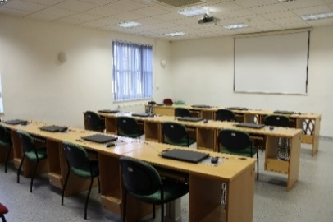
-----------------------------------------------------------------------------------------------------------------------------------------------------------
KAPACITA A VYBAVENÍ MULTIMEDIÁLNÍ UČEBNY:
10 PRACOVNÍCH MÍST S PC
+ 1 LEKTORSKÉ MÍSTO S PC,
KLIMATIZACE,
PROJEKTOR,
PLÁTNO
-----------------------------------------------------------------------------------------------------------------------------------------------------------
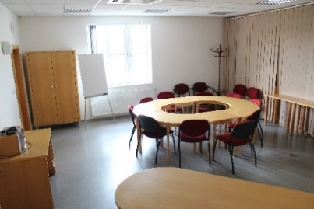
KAPACITA A VYBAVENÍ ZASEDACÍ MÍSTNOSTI PŘED MULTIMEDIÁLNÍ UČEBNOU:
10 -12 MÍST K SEZENÍ U SEGMENTOVÉHO NÁBYTKU,
FLIPCHART,
WI-FI SÍŤ KMO,
KLIMATIZACE,
AUDIO MIKROSYSTÉM,
BEZBARIÉROVÉ WC

- MULTIMEDIÁLNÍ STUDOVNA / ZASEDACÍ MÍSTNOST / OBĚ MÍSTNOSTI
(nehodící se škrtněte)

- AKCE KMO / PRONÁJEM + KONTAKTNÍ OSOBA ZA KMO:
(nehodící se škrtněte, jméno doplňte)
V případě pronájmu se na základě tohoto formuláře připravuje SMLOUVA O PRONÁJMU s cenou dle platného ceníku KMO – vyřizuje osoba sjednávající pronájem a ing. Irena Türkeová (ekonom@kmo.cz, tel. 599 522 666)
- NÁZEV AKCE:

- DATUM KONÁNÍ AKCE:

- ČAS KONÁNÍ AKCE (V DOBĚ OD 7.00 – 19.00):

- POČET ÚČASTNÍKŮ NAHLÁŠENÝCH NA AKCI:

- KONTAKTNÍ OSOBA ODPOVĚDNÁ ZA AKCI:
(kontaktní osoba se akce zúčastní - ANO/NE)

- ŠATNA – ANO/NE

- VYUŽITÍ KUCHYŇKY – ANO/NE (v případě, že ANO – upřesněte požadavek na počet a druh nádobí)

- VYUŽITÍ TECHNIKY (prosím, upřesněte výběr)
- PROJEKTOR
- NOTEBOOK
- PLÁTNO
- PRODLUŽOVACÍ KABELY (POČET KS, DÉLKA)
- FOTOAPARÁT
- FLIPCHART + PAPÍRY
- SOFTWARE NA PC (SPECIFIKOVAT)
- JINÉ (SPECIFIKOVAT)

- POZNÁMKY:

- KONTAKTY NA POŘADATELE AKCE (V PŘÍPADĚ PRONÁJMU TAKÉ FAKTURAČNÍ ÚDAJE):

- FORMULÁŘ VYPLNIL(A): DNE:

